Министерство образования Республики Беларусь
г. Минск
Государственное учреждение образования
«Белорусский государственный университет информатики и радиоэлектроники»

Специальность «Инженерно-психологическое
обеспечение информационных технологий»

Учебная дисциплина «Основы алгоритмизации и программирования»

Отчет

по лабораторной работе №1
«Линейные алгоритмы»

Подготовил: Студент гр. 410901
Ковалевич К. А.

Проверил:

Минск 2024

Цель работы: сформировать умения разрабатывать программы с использованием линейных алгоритмов.
Индивидуальное задание №20 - От станции до озера S км. Туристы, направляясь от станции к озеру, полтора часа шли пешком со скоростью А км, а затем сели на попутную машину, которая ехала со скоростью В км/ч. За какое время туристы добрались до озера?
Код программы приведен ниже:
#include <iostream>
using namespace std;
int main()
{
setlocale(LC_ALL, "Russian");
float A, B, S, time1, time2, time3, s1, s2;
/* S - все расстояние
A - первая скорость
B- вторая скорость
time1- время, за которое прошел с 1 скоростью
time2- время со второй скоростью
s1 - расстояние с первой скоростью
s2- расстояние со второй скоростью
time3 - все время
*/
cout << "введите S";
cin >> S;
cout << "введите A";
cin >> A;
cout << "введите B";
cin >> B;
time1 = 1.5;
s1 = A * time1;
s2 = S - s1;
time2 = s2 / B;
time3 = time1 + time2;
cout << " общее затраченное время " << time3 << "часов";
return 0;
}

На рисунках 1-2 показаны скриншоты работающей программы:
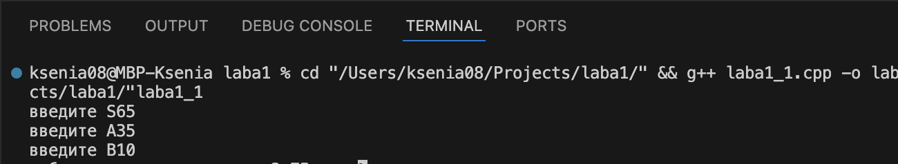
Рисунок 1 – ввод данных в программу (2 скорости и расстояние)
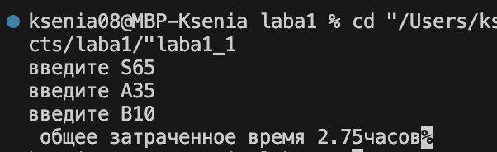
Рисунок 2 – программа выводит общее затраченное время согласно входным данным

Контрольные вопросы
№1 Дайте понятие регулярной программы.
Регулярная программа — это формальное описание последовательности действий или операций, которые выполняются в определённом порядке и могут быть использованы для решения задач, связанных с обработкой данных.

№2 Чем отличается компилятор от интерпретатора?

Компилятор переводит весь исходный код программы в машинный код (или байт-код) за один раз, создавая исполняемый файл.
Интерпретатор выполняет код построчно, переводя его в машинный код во время выполнения.

№3 Что такое подпрограмма?
Подпрограмма — это отдельный блок кода, который выполняет определенную задачу и может быть вызван из других частей программы. Подпрограммы способствуют организации и структурированию кода, облегчая его чтение и повторное использование.

Вывод
В ходе выполнения лабораторной работы успешно создана программа. Она способна считать затраченное время дороги по заданным пользователем параметрам(скорости и расстояния). Программа написана на языке С++.

